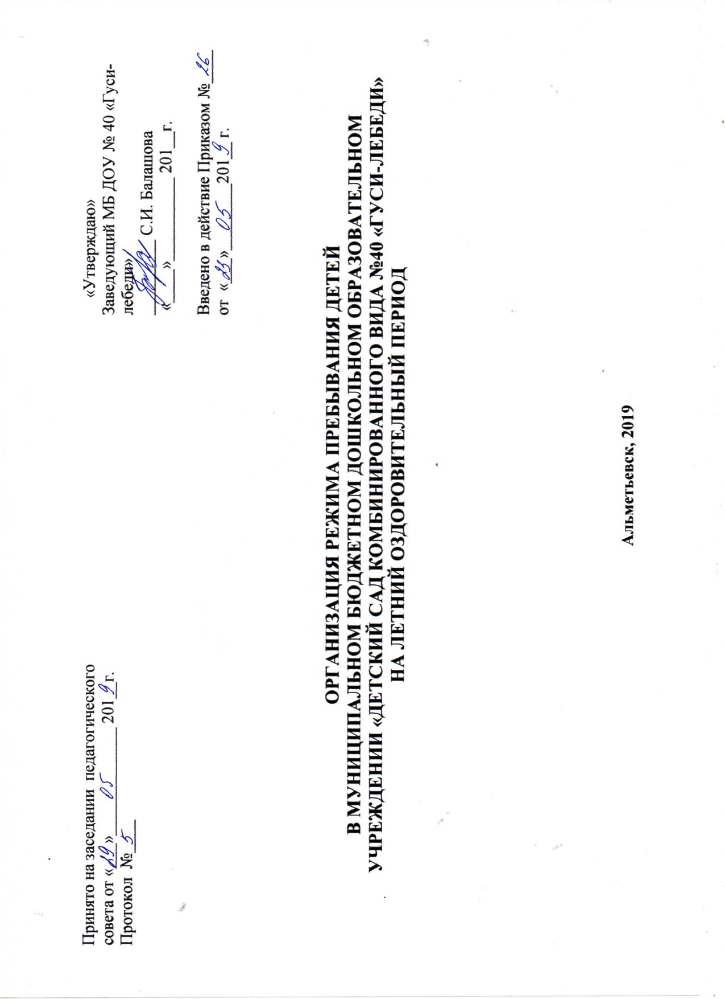
Пояснительная записка
МБ ДОУ №40 «Гуси-лебеди» работает по пятидневной рабочей неделе с выходными днями в субботу и воскресенье, с 6-15 до 18-15 часов.
Режим пребывания детей в детском саду составлен в соответствии с требованиями Сан ПиН 2.4.1.3049-13 «Санитарно-эпидемиологические требования к устройству, содержанию и организации режима работы дошкольных образовательных организаций», утвержденных постановлением Главного государственного санитарного врача Российской Федерации от 15.05.2013 №26.
Правильный режим дня – это рациональная продолжительность и разумное чередование различных видов деятельности и отдыха детей в течение суток. При построении режима дня руководствуемся основным принципом - принципом соответствия возрастным психофизическим особенностям детей.
Режим дня соответствует возрастным особенностям детей и способствует их гармоничному развитию.
Максимальная продолжительность непрерывного бодрствования детей 3 - 7 лет составляет 5,5 - 6 часов, до 3 лет - в соответствии с медицинскими рекомендациями.
Режим дня составлен таким образом, что продолжительность прогулки детей составляет 3 – 4 часа. Прогулка организуется 2 -3 раза в день: в первую половину – часть времени утреннего приема детей, затем до обеда и во вторую половину дня - перед уходом детей домой.
В режиме дня для детей дошкольного возраста 2,0 - 2,5 часа отводится дневному сну. Для детей от 1,5 до 3 лет дневной сон организуют однократно продолжительностью не менее 3 часов.
Самостоятельная деятельность детей 3 - 7 лет (игры, подготовка к занятиям, личная гигиена) занимает в режиме дня не менее 3 - 4 часов.
В летний оздоровительный период для детей организуются занятия художественно-эстетического цикла и физическая культура. Продолжительность организованной образовательной деятельности для детей от 3 до 4-х лет - не более 15 минут, для детей от 4-х до 5-ти лет - не более 20 минут, для детей от 5 до 6-ти лет - не более 25 минут, а для детей от 6-ти до 7-ми лет - не более 30 минут.

Режим дня 2-ой младшей группы
Адаптационный период
Теплый период года

Мероприятия | Время проведения
Прием детей. Осмотр детей, игры | 06.15-08.00
Подготовка к завтраку, завтрак | 08.00-08.45
Самостоятельная деятельность. Подготовка к прогулке | 08.45-09.00
Прогулка, воздушные и солнечные процедуры, игровая деятельность | 09.00-11.10
Возвращение с прогулки, водные процедуры | 11.10-11.30
Подготовка к обеду, обед | 11.30-12.10
Подготовка ко сну, дневной сон | 12.10-15.15
Постепенный подъем, бодрящая гимнастика | 15.15-15.20
Подготовка к полднику, полдник | 15.20-15.40
Игры-занятия по подгруппам, самостоятельная деятельность | 15.40-15.50  16.00-16.10
Подготовка к ужину, ужин | 16.20-16.45
Подготовка к прогулке | 16.35-17.00
Прогулка, уход детей домой | 17.00-18.15

Режим дня 1-ой младшей группы
Теплый период года

Мероприятия | Время проведения
Прием детей на улице. Осмотр детей, игры, утренняя гимнастика | 06.15-08.05
Подготовка к завтраку, завтрак | 08.05-08.35
Самостоятельная деятельность. | 08.35-09.00
Организованная образовательная деятельность | 09.00-09.10
Подготовка к прогулке Прогулка, воздушные и солнечные процедуры, игровая деятельность | 09.10-11.10
Возвращение с прогулки, водные процедуры | 11.10-11.30
Подготовка к обеду, обед | 11.30-12.10
Подготовка ко сну, дневной сон | 12.10-15.15
Постепенный подъем, бодрящая гимнастика | 15.15-15.20
Подготовка к полднику, полдник | 15.20-15.30
Игры, самостоятельная деятельность | 15.30-16.00
Подготовка к ужину, ужин | 16.00-16.25
Подготовка к прогулке | 16.25-16.40
Прогулка, уход детей домой | 16.40-18.15

Режим дня 2-ой младшей группы
Теплый период

Мероприятия | Время проведения
Прием детей на улице. Осмотр детей, игры, утренняя гимнастика | 6.15-08.05
Подготовка к завтраку, завтрак | 8.05-8.25
Игры, самостоятельная деятельность, | 8.25-09.00
Организованная образовательная деятельность | 09.00-09.15
Подготовка к прогулке.  Прогулка. Занятия, игры, наблюдения, самостоятельная деятельность, воздушные и солнечные процедуры. | 9.15-11.30
Возвращение с прогулки, водные процедуры | 11.30-11.45
Подготовка к обеду, обед | 11.45-12.15
Подготовка ко сну. Дневной сон | 12.15-15.15
Постепенный подъем, бодрящая гимнастика, полдник | 15.15-15.20
Самостоятельная деятельность, игры | 15.20-16.20
Подготовка к ужину, ужин | 16.20-16.35
Самостоятельная деятельность, подготовка к прогулке | 16.35-17.00
Прогулка, уход детей домой | 17.00-18.15

Режим дня средней группы
Теплый период

Мероприятия | Время проведения
Прием детей на улице. Осмотр детей, игры, утренняя гимнастика | 06.15-08.10
Подготовка к завтраку, завтрак | 08.10-08.30
Игры, самостоятельная деятельность детей | 08.30-08.45
Организованная образовательная деятельность | 08.45-09.05
Подготовка к прогулке | 09.05-09.15
Прогулка: занятия, игры, наблюдения, самостоятельная деятельность, воздушные и солнечные процедуры.  Физическая культура на прогулке (по расписанию, по погоде) | 09.15-11.50  09.30-09.45
Возвращение с прогулки, водные процедуры | 11.50-12.20
Подготовка к обеду, обед | 12.20-13.00
Подготовка к дневному сну, сон. | 13.00-15.15
Постепенный подъем, бодрящая гимнастика, полдник | 15.15-15.35
Самостоятельная деятельность, игры | 15.35-16.20
Подготовка к ужину, ужин | 16.20-16.40
Подготовка к прогулке | 16.40-16.50
Прогулка. Уход детей домой | 16.50-18.15

Режим дня старшей группы
Тёплый период

Мероприятия | Время проведения
Прием на улице, осмотр, игры, дежурство, утренняя гимнастика | 6.15-8.15
Подготовка к завтраку, завтрак | 8.15-8.35
Игры, самостоятельная деятельность | 8.35-8.50
Организованная образовательная деятельность | 08.50-09.15
Подготовка к прогулке | 09.15-09.20
Прогулка: занятия, игры, наблюдения, самостоятельная деятельность, воздушные и солнечные процедуры.  Физическая культура на прогулке (по расписанию, по погоде) | 9.20-12.00  09.30-09.55
Возвращение с прогулки, игры | 12.00-12.10
Подготовка к обеду, обед | 12.10-12.30
Подготовка ко сну, дневной сон | 12.30-15.15
Постепенный подъем, оздоровительные процедуры | 15.15-15.25
Подготовка к полднику, полдник | 15.25-15.35
Игры, самостоятельная деятельность детей. Чтение художественной литературы | 15.35-16.20
Подготовка к ужину, ужин | 16.20-16.40
Подготовка к прогулке | 16.40-16.50
Прогулка, игры, уход детей домой | 16.50-18.15

Режим дня подготовительной группы
Тёплый период

Мероприятия | Время проведения
Прием на улице, осмотр, игры, дежурство, утренняя гимнастика | 6.15-8.15
Подготовка к завтраку, завтрак | 8.15-8.35
Игры, самостоятельная деятельность | 8.35-8.50
Организованная образовательная деятельность | 08.50-09.20
Подготовка к прогулке | 09.20-09.30
Прогулка: занятия, игры, наблюдения, самостоятельная деятельность, воздушные и солнечные процедуры.  Физическая культура на прогулке (по расписанию, по погоде) | 9.30-12.15  09.30-10.00
Возвращение с прогулки, игры | 12.15-12.30
Подготовка к обеду, обед | 12.30-13.00
Подготовка ко сну, дневной сон | 13.00-15.15
Постепенный подъем, оздоровительные процедуры | 15.15-15.25
Подготовка к полднику, полдник | 15.25-15.35
Организованная деятельность детей | 15.35-16.00
Игры, самостоятельная деятельность детей. Чтение художественной литературы | 16.00-16.20
Подготовка к ужину, ужин | 16.20-16.40
Подготовка к прогулке | 16.40-16.50
Прогулка, игры, уход детей домой | 16.50-18.15

